Da simma dabei, das wird prima
8. Kölscher Abend am 02.10.2022 ab 19:00 Uhr
im Sportheim Birkelbach
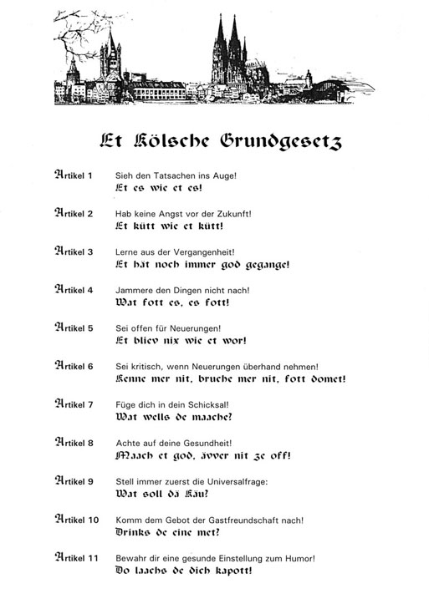
Privatfeier von Bianca, Sonja & Martina

Frauen: 20 Euro Männer: 25 Euro

Für leckere kölsche Döner, kölsches Bier, selbstgemachte Schnäpse und super kölscher Musik ist bestens gesorgt.

Wir freuen uns auf euch und laden rechtherzlich alle Abteilungen und Freunde der Sportfreunde Birkelbach ein.

